## Bazy Danych Przestrzennych

## Ćwiczenia 8-9

Zadanie 1. Dane 1:250 000 Scale Colour Raster™ Free OS OpenData

Wczytanie danych

1.1 Dokonaj zmiany układu współrzędnych na WGS84 wczytanych map, a następie oblicz dla każdego rastra jego zasięg (Extent).

Zmiana układu współrzędnych

Obliczenie zasięgu rastrów

1.2 Odczytaj metadane pliku (FilePropertyExtractor).

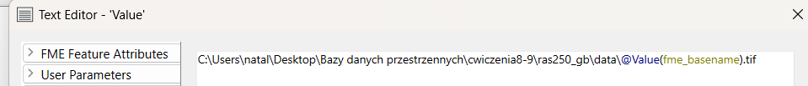

1.3 Stwórz nowy atrybut o nazwie ‘NewName’, który będzie składać się z nazwy pliku oraz jego rozmiaru (nazwa_rozmiar).

1.4 Zapisz wyniki do geobazy ‘Results’. Wynikowy Feature class nazwij ‘Extents’.

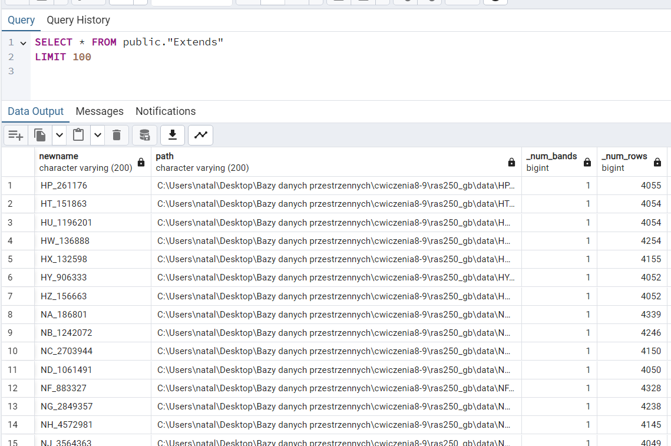

Zadanie 2. Dane Boundary-Line™

Wczytanie danych

2.1 Odfiltruj poligony dla południowej Walii.

2.2 Spośród rastrów z ćwiczenia 2. Wybierz tylko te, które przecinają się z poligonami reprezentującymi obszar południowej Walii.

2.3 Przytnij znalezione rastry do granic poligonu

2.4 Wyeksportuj wyniki do lokalnej bazy danych w PostGIS. Nazwij bazę cw9, a tabelę ‘Exports’.

Zadanie 3. Za pomocą odpowiedniego zapytania SQL i funkcji geoprzestrzennej w PostGIS scal wyniki z punktu 3. i wynikowy raster zapisz do osobnej tabeli.

Wizaulizacja w QGIS

